Идентифицирующие материалы
Руководство пользователя
«Программный модуль «Подготовка GML для ФГИС ТП»

Название регистрируемой программы: | «Программный модуль «Подготовка GML для ФГИС ТП»
Правообладатель: | ООО «Институт территориального планирования «Град»
Авторы: | Фомин Павел Владимирович, Омельянчук Дмитрий Александрович, Зенков Александр Александрович
Техническая поддержка: | 8 800 505 7376  support@itpgrad.ru  9:00 – 18:00 (GMT +6)

ООО «Институт территориального планирования «Град»
Программный модуль
«Подготовка GML для ФГИС ТП»
РУКОВОДСТВО ПОЛЬЗОВАТЕЛЯ

Оглавление
1. Назначение ПО 4
2. Техническая поддержка 5
3. Список терминов и сокращений 6
4. Требования к квалификации пользователей 7
5. Функциональные возможности 8

Назначение ПО
Программное обеспечение «Программный модуль «Подготовка GML для ФГИС ТП» (далее также – конвертер, GML конвертер, ПО, ПМ) предназначено для конвертации структуры проекта, выполненного в формате TAB, в соответствии с Техническими требованиями, в формат GML. Проект в формате GML в дальнейшем предназначен для загрузки в ФГИС ТП.

Техническая поддержка
Техническая поддержка ПО оказывается по вопросам развёртывания, настройки, основных возможностей, а также возникновения ошибок при работе с ПО. Контакты, по которым осуществляется техническая поддержка:
8 800 505 7376,
support@itpgrad.ru,
9:00 – 18:00 (GMT +6)
.

Список терминов и сокращений
Таблица 1 – Перечень используемых условных обозначений и сокращений
Условное сокращение | Пояснение
ПО | Программное обеспечение
ПМ | Программный модуль
ПК | Персональный компьютер
ГД | Градостроительная документация
ФГИС ТП | Федеральная государственная информационная система территориального планирования
Технические требования | Комплект документов, устанавливающих требования к структуре, объектному составу, классификации объектов градостроительной документации, атрибутам объектов градостроительной документации в электронном виде

Требования к квалификации пользователей
Работа с инструментальной панелью «Технические требования» не предъявляет к квалификации пользователя требования, отличные от требований к пользователям современных офисных программ.
Предполагается, что пользователь ознакомлен с техническими требованиями, а также данные, которые подвергаются конвертации в формат GML в полной мере соответствуют техническим требованиям.

Функциональные возможности
Запуск ПО возможен с ярлыка на рабочем столе, из директории инсталляции или меню «Пуск». После запуска ПО на экране отобразится главное окно, в котором необходимо указать все основные настройки работы ПО.
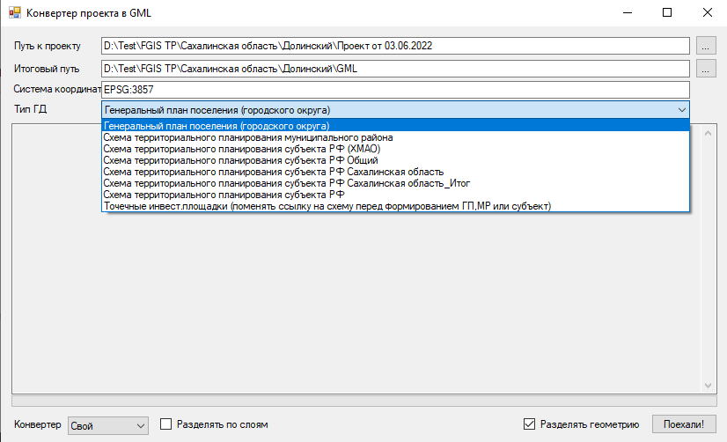
Рисунок 1 - Главное окно ПО «Программный модуль «Подготовка GML для ФГИС ТП»
Основные настройки ПО:
- Путь к проекту. В данном поле необходимо указать путь до каталога проекта, содержащего в себе структура таблиц в формате TAB соответствующую Техническим требованиям.
- Итоговый путь. В данном поле необходимо указать каталог для сохранения GML файлов.
- Система координат. В данном поле необходимо указать систему координат в которой разрабатывается проект. В примере указана EPSG:3857, одна из систем принятая для загрузки данных на ФГИС ТП.
- Тип ГД. Из раскрывающегося списка необходимо выбрать тип градостроительной документации для которой происходит конвертация. В зависимости от выбранного типа ГД, будет выбран соответствующий файл конфигурации набора данных, расположенных в корневом каталоге ПО. При необходимости файлы конфигурации возможно изменить или добавить новые.
- Дополнительная настройка «Разделять геометрию» позволяет выполнять разделение геометрии объединенных объектов. По условиям ФГИС ТП, условие разделения всех объединенных объектов является обязательным.
- Дополнительная настройка «Разделение по слоям» позволяет сохранять каждую таблицу формата TAB в отдельный GML файл. Данная функция не обязательная к использованию.
- Выбор типа конвертера «Свой» или «Gdal» позволяет выбрать библиотеку, используемую для обработки данных. Для корректного формирования GML и дальнейшей беспрепятственной загрузки в ФГИС ТП рекомендуется использовать «Свой».
После того, как определены указанные настройки, необходимо нажать кнопку «Поехали». В окне выводится отчет о ходе операций по конвертации данных. Приводится перечень обработанных таблиц в формате TAB. В случае возникновения ошибок, они также отображаются в данном окне.
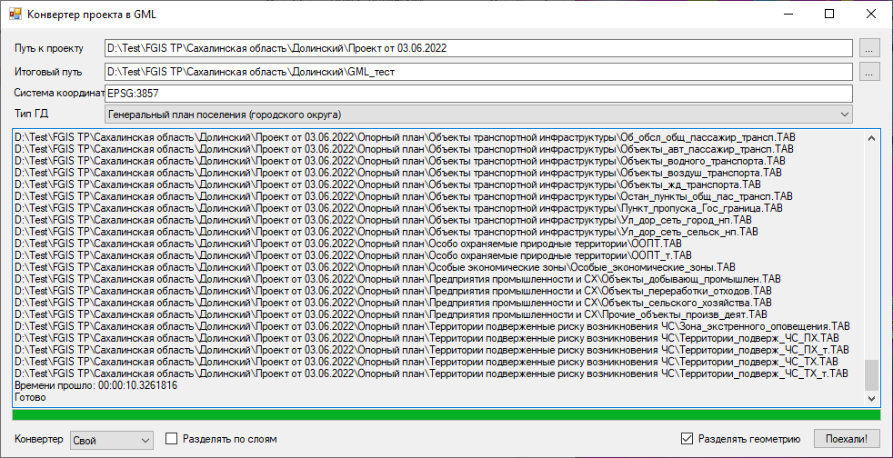
Рисунок 2 – Результат успешного выполнения работы ПО «Программный модуль «Подготовка GML для ФГИС ТП»
Итогом работы ПО является набор файлов в формате GML соответствующих выбранному типу ГД. Наименование GML файлов соответствует требованиям ФГИС ТП.

